|  |  |
| --- | --- |
| **英语学习系统** |  |
| **设计文档V2.1** |  |
|  |  |
|  |  |
|  |  |
| **满江杰** |  |
| [2014-12-15] |  |
|  |  |

修改历史纪录：

*A - Add   M - modify  D - delete

|  |  |  |  |  |
| --- | --- | --- | --- | --- |
| 版本 | 日期 | 类型(A*M*D) | 修改者 | 备注 |
| V1.0 | 2014-12-05 | A | 满江杰 | 设计初稿 |
| V1.1 | 2014-12-07 | M、A | 满江杰 | 添加学习计划模块设计 |
| V2.0 | 2014-12-10 | M | 满江杰 | 修改表结构 |
| V2.1 | 2014-12-15 | M | 满江杰 | 设计终稿 |

**目 录**

1引言 5

1.1编写目的 5

1.2项目背景 5

1.3参考资料 5

2任务概述 5

2.1目标 5

2.2运行环境 6

2.3需求概述 6

2.4条件与限制 6

3总体设计 7

3.1处理流程 7

3.1.1安全模块流程 7

3.1.2单词查询模块流程 9

3.1.3单词本模块流程 10

3.1.4名人名言模块流程 11

3.1.5学习计划模块流程 12

3.1.6单词管理模块流程 13

3.1.7用户管理模块流程 14

3.2总体结构和模块外部设计 15

4接口设计 16

4.1外部接口 16

4.2内部接口 16

5数据结构设计 16

5.1逻辑结构设计 16

5.2数据结构与程序的关系 18

6运行设计 18

6.1运行模块的组合 19

6.2运行控制 19

6.3运行时间 20

7出错处理设计 20

7.1出错输出信息 20

7.2出错处理对策 20

8安全保密设计 21

9维护设计 21

# 1引言

## 1.1编写目的

编写本设计文档是为了进一步明确软件整体结构及数据结构，目的包括：对系统进行总体设计，包括对每个模块处理流程的分析；对数据库的设计；对程序接口的定义以及出错处理等。预期读者为项目开发人员及维护人员。

## 1.2项目背景

随着社会的发展和时代的进步，英语已经成为人们在日常生活和工作中必须掌握和应用语言。为了更好、更快的掌握英语基础知识，尽快具备英语会话和写作能力，适应当前人们的工作、生活需要，推动英语学习的普及，所以开发了英语学习系统。此系统主要实现了以下几大功能：后台：单词及单词例句信息管理（英语单词的录入、修改、删除）； 前台：实现英语单词检索、翻译。

本系统在Delphi xe7环境下运行。整个Delphi数据库应用程序开发环境由数据库引擎(BDE)、数据库引擎管理程序(BDE Ad—ministrator)、数据库桌面(DataBase Desktop)、SQL浏览器(SQL Explorere)、SQL驱动程序(SQL Links)和ODBC驱动程序等组成。数据库采用的是Microsoft SQL SERVER 2014进行设计。

## 1.3参考资料

《Delphi数据库系统开发完全手册》 明日科技编著

《软件工程基础》 高等教育出版社

需求规格说明书

测试计划

# 2任务概述

## 2.1目标

该阶段目的在于明确系统结构，详细定义主要功能的处理流程。此外总体设计还将给出内部软件和外部系统部件之间的接口定义，各个软件模块的功能说明，数据结构的细节以及具体的装配要求。

## 2.2运行环境

本系统采用Delphi xe7平台，编程语言为Pascal，后台数据库为Microsoft SQL Sever 2014。

系统所有者：Windows + Delphi xe7 + Microsoft SQL Sever 2014

系统使用者：windows系统均可使用。

## 2.3需求概述

本系统有用户和管理员两种角色，其中一些用户是已注册用户，管理员是系统内置用户，都可以登录系统执行其特有的功能。系统可根据用户名和用户类型的不同，显示不同角色可以访问的页面。具体功能分配如下：

1. 安全：用户可以注册，已注册用户和管理员可以登录；
2. 单词查询：用户可输入单词进行查询，可查询该单词相关释义、例句等；
3. 单词本：用户在查询后可将该单词加入单词本，并且还可查看单词本进行复习；
4. 名人名言：用户可以查看所有名人名言。
5. 学习计划：用户可记录每日的学习计划，并且进行查看。
6. 单词管理：管理员登录后可以进行单词的添加、修改和删除，也可以查询单词；还可进行名言的添加、更改和删除；
7. 用户管理：管理员可以管理系统用户，可以添加新用户和删除用户，可以修改用户名和密码；

具体可参考以下ER图：

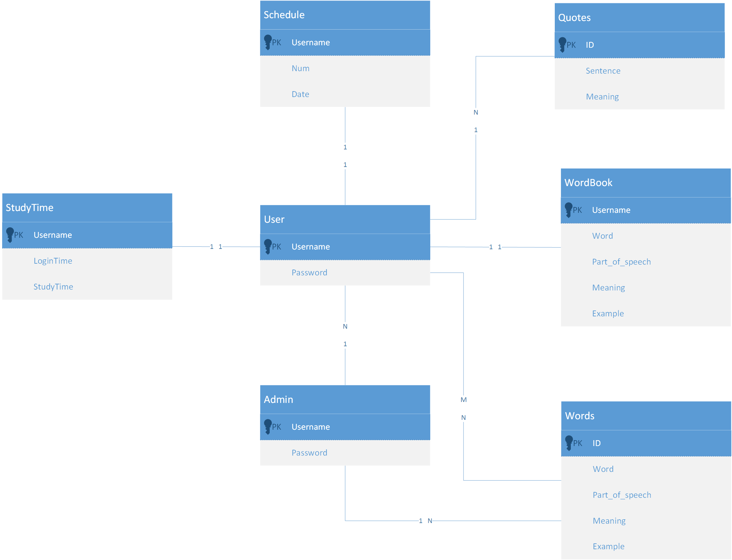

## 2.4条件与限制

为了评价概要设计阶段的设计优劣程度，应该遵循以下规则：

1. 软件设计应当表现出层次结构，它应巧妙地利用各个软件部件之间的控制关系。
2. 设计应当是模块化的，即该软件应当从逻辑上被划分成多个部件，分别实现各种特定功能和子功能。
3. 设计最终应当给出具体的模块（例如子程序或过程），这些模块就具有独立的功能特性。
4. 应当应用在软件需求分析期间得到的信息，采取循环反复的方法来获得设计。

# 3总体设计

## 3.1处理流程

### 3.1.1安全模块流程





### 3.1.2单词查询模块流程



### 3.1.3单词本模块流程



### 3.1.4名人名言模块流程



### 3.1.5学习计划模块流程



### 3.1.6单词管理模块流程

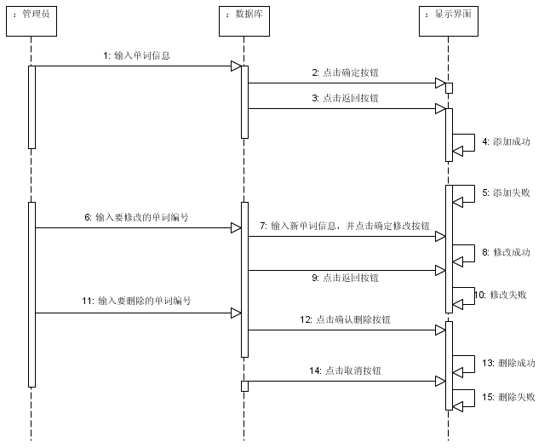

### 3.1.7用户管理模块流程



## 3.2总体结构和模块外部设计

活动图：

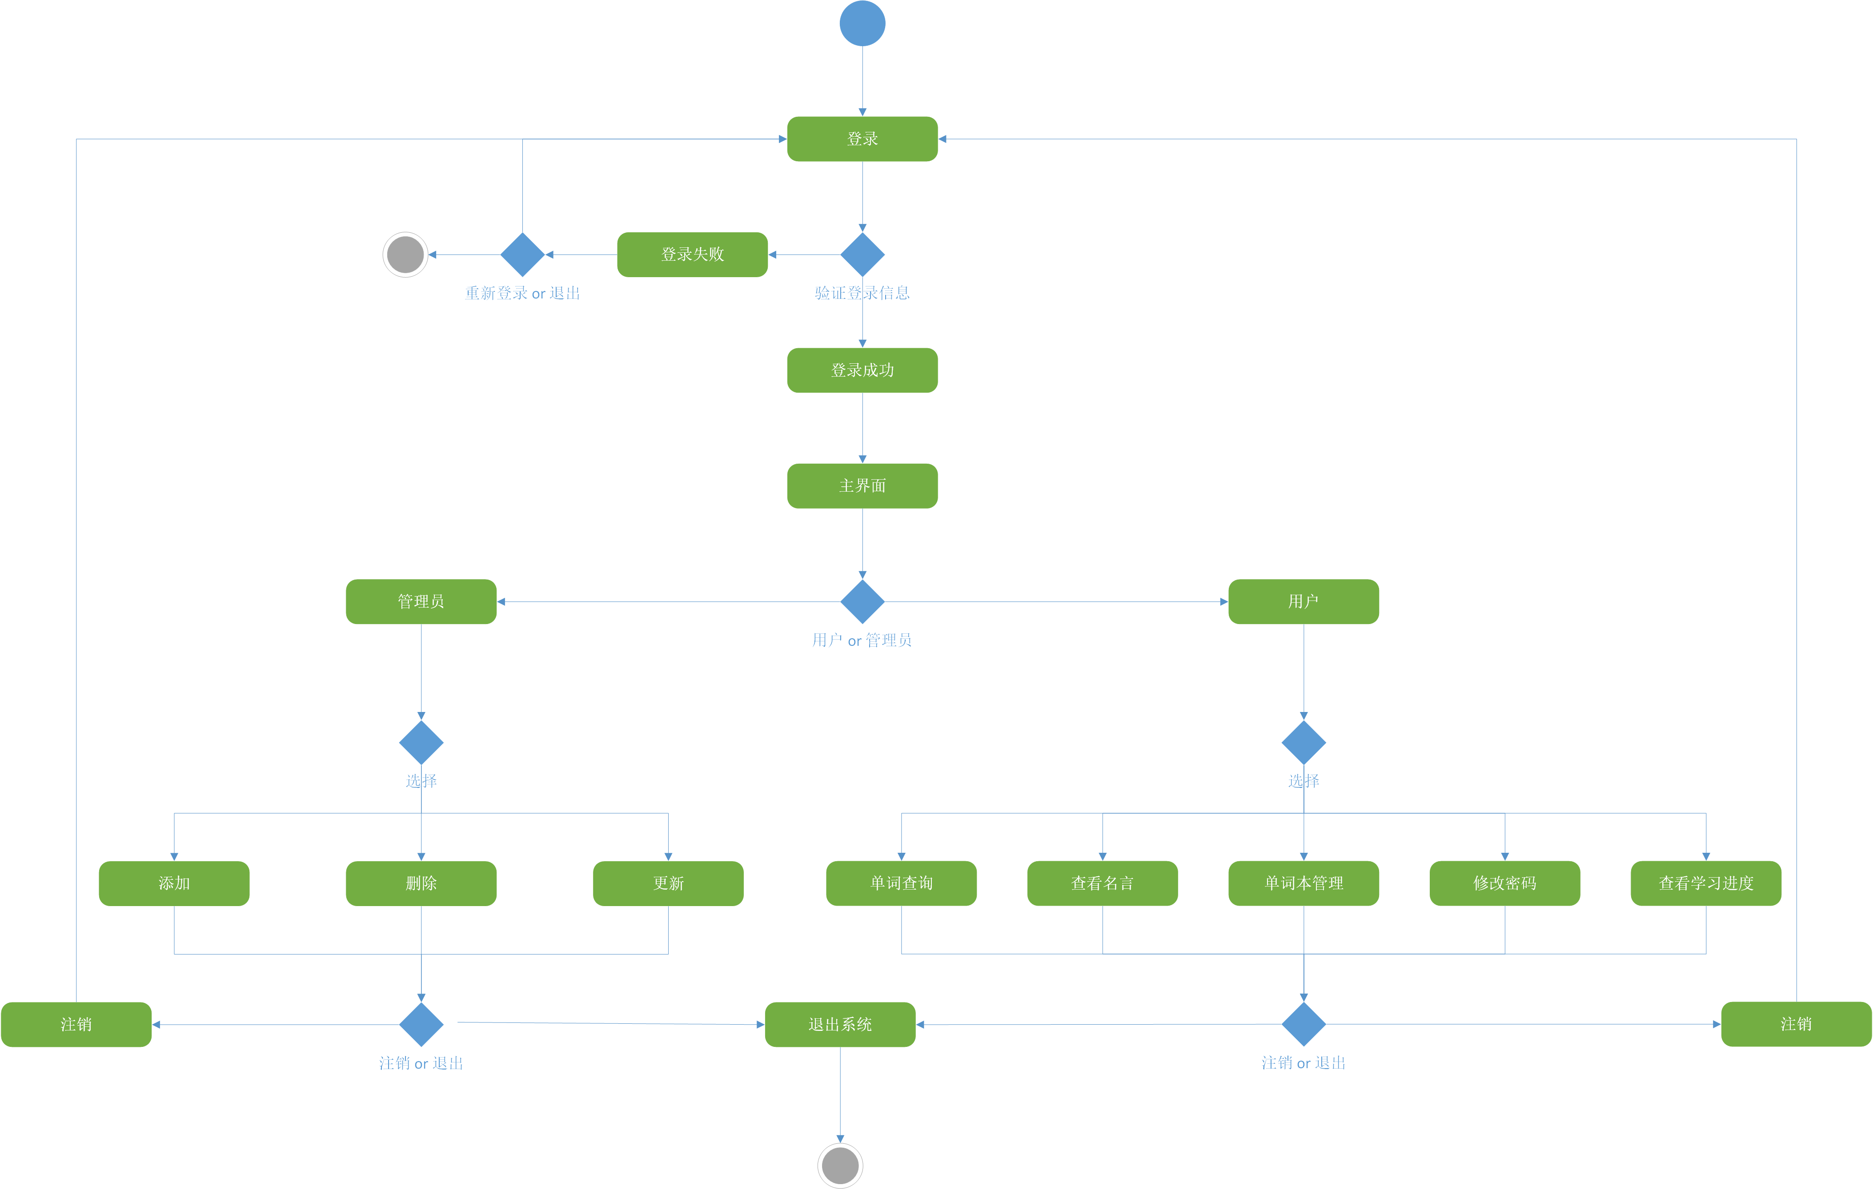

部署图：

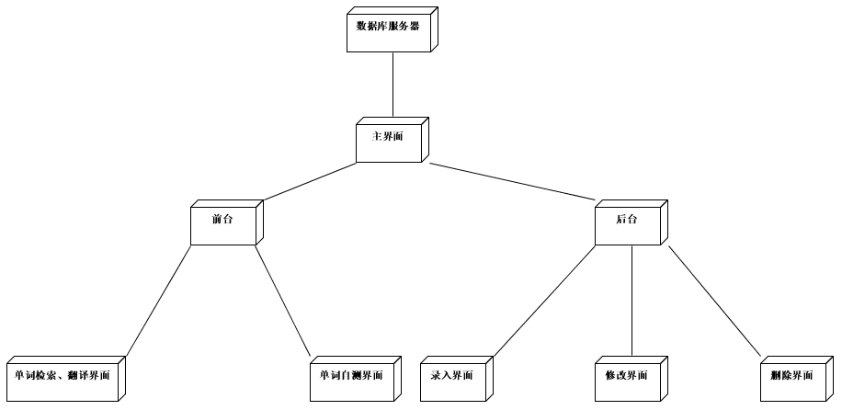

# 4接口设计

## 4.1外部接口

本系统只针对本地学习系统使用，不与其他系统产生交互，因此不存在与外部的接口。

## 4.2内部接口

本系统采用三层架构，分为表现层、中间业务层和数据访问层。内部接口是通过不同项目之间的引用实现的，主要表现为：中间业务层引用数据访问层生成的程序集以访问数据库；表现层引用中间业务层生成的程序集以访问业务逻辑、实现控件等的事件处理程序。三层之间通过业务实体对象进行数据传递。

# 5数据结构设计

## 5.1逻辑结构设计

该英语学习系统根据其功能要求和业务处理流程，设计了用户表、单词表、单词本表、学习计划表、名人名言表等表，主要类图如下：

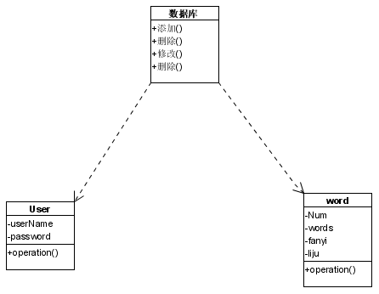

表user_table中的数据字典

|  |  |  |  |  |
| --- | --- | --- | --- | --- |
| 属性 | 类型 | 长度 | NULL | 是否可修改 |
| username | char | 20 | 否 | 否 |
| password | char | 20 | 否 | 是 |

表words中的数据字典

|  |  |  |  |  |
| --- | --- | --- | --- | --- |
| 属性 | 类型 | 长度 | NULL | 是否可修改 |
| id | int |  | 否 | 是 |
| word | char | 20 | 否 | 是 |
| part_of_speech | char | 10 | 是 | 是 |
| meaning | char | 20 | 否 | 是 |
| example | char | 100 | 是 | 是 |

表word_book中的数据字典

|  |  |  |  |  |
| --- | --- | --- | --- | --- |
| 属性 | 类型 | 长度 | NULL | 是否可修改 |
| username | char | 20 | 否 | 否 |
| word | char | 20 | 否 | 是 |
| part_of_speech | char | 10 | 是 | 是 |
| meaning | char | 20 | 否 | 是 |
| Example | char | 100 | 是 | 是 |

表quotes中的数据字典

|  |  |  |  |  |
| --- | --- | --- | --- | --- |
| 属性 | 类型 | 长度 | NULL | 是否可修改 |
| id | int |  | 否 | 是 |
| sentence | char | 100 | 否 | 是 |
| meaning | char | 100 | 否 | 是 |

表schedule中的数据字典

|  |  |  |  |  |
| --- | --- | --- | --- | --- |
| 属性 | 类型 | 长度 | NULL | 是否可修改 |
| username | char | 20 | 否 | 否 |
| num | int |  | 否 | 是 |
| date | date |  | 否 | 是 |

表studytime中的数据字典

|  |  |  |  |  |
| --- | --- | --- | --- | --- |
| 属性 | 类型 | 长度 | NULL | 是否可修改 |
| username | char | 20 | 否 | 否 |
| logindate | date |  | 否 | 否 |
| studytime | date |  | 否 | 否 |

## 5.2数据结构与程序的关系

本系统包括user_table, words, word_book, quotes, study_plan, about等6个基本表。功能模块包括：安全、单词查询、单词本、名人名言、学习计划、单词管理和用户管理7个模块。

数据库表与程序功能的对应关系如下：

|  |  |  |  |  |  |  |  |
| --- | --- | --- | --- | --- | --- | --- | --- |
|  | 安全 | 单词查询 | 单词本 | 名人名言 | 学习计划 | 单词管理 | 用户管理 |
| user_table表 | √ |  | √ |  | √ |  | √ |
| words表 |  | √ |  |  |  | √ |  |
| word_book表 |  |  | √ |  | √ |  |  |
| quotes表 |  |  |  | √ |  |  |  |
| study_plan表 |  |  |  |  | √ |  |  |
| about表 |  |  |  |  |  |  |  |

# 6运行设计

## 6.1运行模块的组合

运行模块组合说明表

|  |  |  |
| --- | --- | --- |
| 外界运行控制 | 运行模块组合 | 内部模块和支持软件 |
| 用户注册 | 用户管理、安全模块 | 注册、登录等内部子模块 |
| 用户查询单词并添加到单词本 | 单词查询、单词本模块 | 无 |
| 用户查看学习计划 | 学习计划、安全模块 | 无 |

以上表说明了对系统施加不同的外界运行控制时所引起的各种不同的运行模块组合，以及所使用的内部模块和支持的软件。

## 6.2运行控制

运行控制说明表

|  |  |
| --- | --- |
| 外界的运行控制 | 对应方式方法和操作步骤 |
| 用户查询单词 | 用户登录后，可在主界面选择单词查询，输入要查询的单词后即可显示该单词的释义。 |
| 用户将单词加入单词本 | 用户在查询完单词后可将该单词加入单词本，还可以在主界面选择查看单词本，显示单词本中所有单词。 |
| 用户查看名言 | 用户登录后，可在主界面选择查看名人名言，显示后还可添加新的名言。 |
| 用户查看学习进度 | 用户登录后，在主界面选择学习进度可查看学习历史情况，还可添加当日的学习情况。 |

从上表可以看出，在不同的外界运行控制下，其对应的方式方法和操作步骤也随之变化。

## 6.3运行时间

系统的运行时间基本可以满足用户可忍受的响应时间，达到用户的要求。

# 7出错处理设计

## 7.1出错输出信息

1. 登录时，密码错误会提示“您输入的用户名与密码不符”；
2. 搜索单词时若找不到释义，会提示“你要查看的单词不存在”；
3. 添加单词释义等信息时有一些必填项，在页面有说明。要求必须输入数据，否则会提示“输入不能为空”；
4. 填写一些信息等内容的格式有特定的要求，在控件旁有说明并且有相应的客户端及服务器端验证。若格式不正确会提示“格式不正确”；
5. 登录时，若输入的用户名不存在会提示“该用户名不存在”；

## 7.2出错处理对策

由于数据在数据库中已经有备份，故在系统出错后可以依靠数据库的恢复功能，并且依靠日志文件使系统再启动，即使系统崩溃用户数据也不会丢失或遭到破坏。可是系统恢复有可能占用更多的数据存储空间，措施的权衡应由用户来决定。

由于用户的不合法操作而出错时会提示错误信息，指引用户按一定的步骤进行合法操作。同时跳转到指定的错误处理页面或弹出出错信息对话框，防止内部数据的泄露。

对于一些必填项在客户端和服务器端都进行验证，增加了数据库的安全性，避免客户端浏览器屏蔽了客户端验证而导致的对数据库的有意或无意的破坏。

# 8安全保密设计

该系统划分了不同的角色和功能，对系统用户的权限进行了管理。系统用户管理保证了只有授权的用户才能进入系统进行数据操作，而且对一些重要数据，系统设置为只有更高权限的人员方可读取或是操作。从而使系统安全保密性较高。

# 9维护设计

由于系统较小没有外加维护模块，所以维护工作比较简单仅需要数据库的一些基本维护。